书房一控一灯的安装


学习目标

- 能阅读“书房一控一灯的安装”工作任务单，明确工时、工艺要求，明 确个人任务要求。
- 能识别导线、开关、灯等电工材料，识读电路原理图、施工图，

- 根据施工图纸，勘查施工现场，制定工作计划。

- 正确使用电工常用工具，并根据任务要求和施工图纸，列举所需工具和 材料清单，准备工具，领取材料。
- 能按照作业规程应用必要的标识和隔离措施，准备现场工作环境。 6. 能按图纸、工艺要求、安装规程要求，进行护套线布线施工。 7．施工后，能按施工任务书的要求直观检查。 8．按电工作业规程，作业完毕后能清点工具、人员，收集剩余材料，清理工程垃圾，拆除防护措施。 9．能正确填写任务单的验收项目，并交付验收。 10．工作总结与评价。

44 课时
建议课时


工作情景描述
某小区的物业公司提出给某住户的书房安装一控一灯的需求，用户要求当天完成该项工作，安装公司同意接收该项工作任务，开出任务单并委 派维修电工人员前往该小区作业，并按客户要求当天完成任务，把客户验 收单交付公司。

工作流程与内容

教学活动一：明确工作任务教学活动二：识读电路图教学活动三：勘查施工现场教学活动四：制定工作计划教学活动五：施工前准备教学活动六：现场施工
教学活动七：施工项目验收教学活动八：工作总结与评价

教学活动一：明确工作任务


学习目标

- 能阅读“书房一控一灯的安装”工作任务单，

- 能明确工时、工艺要求，

- 能明确个人任务要求。

学习地点

教室

学习课时

- 课时


学习过程

一、请阅读工作任务单，用自己的语言描述具体的工作内容（填写引导问 题的空白工作页）。
安装工作联系单

流水号： 2010-09-037
类别：水□ 电□ 暖□ 土建□ 其他□ 日期：2010 年 9 月 7 日
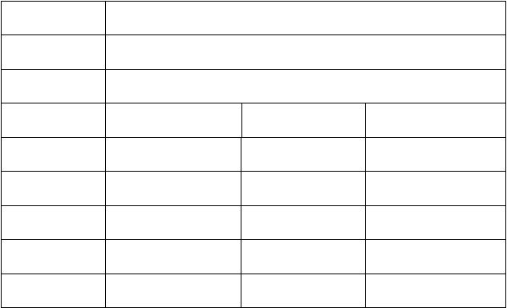
安装地点
安装项目需求原因申报时间
申报单位验收意见
验收人
申报人电话物业负责人
新华小区 12 栋 3 单元 502 房的书房
书房一控一灯的安装
在新改造的书房安装一盏 60W 白炽灯
2010 年 9 月 6 日
12 栋 3 单元 502 房

89897777
王五
完工时间
安 装 单 位 安装单位电话
承 办 人 承办人电话
物业负责人电话
2010 年 9 月 7 日
电工班
89892222
89896666

引导问题

1、该项工作在什么地点进行？

2、该项工作要求什么时间开始做？

3、该项工作要求什么时间完成？

4、该项工作要求多长时间完成？

5、该项工作是哪个单位申报的？

6、该项工作具体内容是：

7、该项任务交给你和同组人，你们的名签在何处？

8、该项工作完成后交给谁验收？

9、验收意见应该是什么内容？

10、你认为使用安装工作联系单有什么作用？

11、该项工作怎样才算完成了？

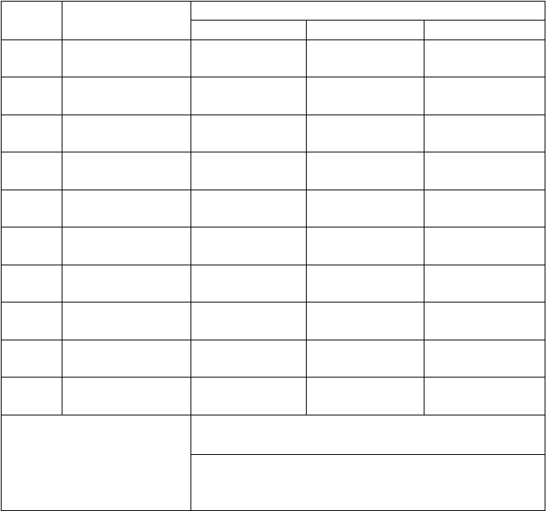二、各同学对“安装工作联系单”的理解，完成”自我评价”内容。自我评价表
序号
项目
自我评价
8
仪容仪表符合活动要
求
9
语言表达规范
10
工作效率与工作质量
总评
体会：

 |  | 10～8 | 7～6 | 5～1
1 | 学习兴趣
2 | 正确理解工作任务
3 | 遵守纪律
4 | 学习主动性
5 | 学习准备充分、齐全
6 | 协作精神
7 | 时间观念

三、请各组同学通过多媒体、网络、书籍等资料查找电工安装维修工作任 务单，也可以通过访谈电工或者到工厂、物业管理处等实地看看各单位所 用的工作任务单。
引导问题：

12、记录下你组收集到的各工作任务单的样式和内容（至少要一个）。

13、各组展示你组收集到的电工任务单。并各组派代表简单描述对你组收集的任务单的内容的理解。

14、在收集电工工作任务单的过程中遇到哪些困难？你是怎样解决的？请把你认为好的解决方法与大家分享。

四、教师点评

1、找出各组的优点点评

2、展示过程中各组的缺点点评，改进方法

3、整个任务完成中出现的亮点和不足

教学活动二：识读电路图

学习目标

能识读电路图、施工图

学习地点

教室

学习课时

12 课时


学习过程
一、电路基础及识读电路图

引导问题 1：完成该项任务需要哪些材料？

引导问题 2：请你试着用图示的方法表示电器元件的连接关系。

引导问题 3：结合你以前学过的知识，你认为它能构成一个电路吗？



电路（electric circuit）：简单地说就是电流所流通的路径。它是由某些电气设备和元器件为实现能量的输送和转换，或实现信号的传递和处理而按一定方式组合起来的总体。

引导问题 4：结合日常生活中常用的手电筒，阅读下列资料，你认为一个完整的电路有哪几部分组成？

在日常生活中使用的手电筒是由干电池、电珠、导线（外壳导体）和开关等组成的，如图所示。

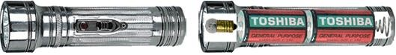

图中，电源（干电池）是将其它能（化学能）转换为电能的设备；负载（电珠）是将电能转换成其它能（光能）的设备和元件；开关是接通或断开电路，起控制电路的作用；导线是把电源与负 载连接起来。一个完整的电路是由电源（或信号源）、负载、中间环节（开关、连接导线等）三个 基本部分组成的。

- 电源 将其他形式的能量转变为电能的装置，如发电机把机械能转变为电能，而干电池则是把化学能转变为电能 。电源是提供电能的装置。
- 负载 是将电能转变为其他形式能量的装置，如电动机是把电能转变为机械能，而电炉则把电能转变为热能。负载是消耗电能的装置。

- 开关 是控制电路接通和断开的器件。
- 连接导线 在电路中起着输送和分配电能的作用。

引导问题 5：回忆你以前学过的知识，你认为是属于电路中的物理量就在它前面划“√”，不是的就在它前面划“×”？
□ 电能 | □ 电流 | □ 电压 | □ 电位
□ 电功 | □ 电功率 | □ 电动势 | □ 电阻

引导问题 6：电路中的基本物理量也许还是让你不好理解，请看看以下资料并完成空白工作页。

电路的基本物理量有电流、电位、电压、电动势，复合物理量有电功率、电能等。如果电路目前还让我们难以理解，那么我们不妨先来看看水路的情况，拿水路和电路对比着理解。参照下图。

1、电流
如果A、B两个水槽的高度相同，水在两个槽之间就不会定向流动。如果象图中所示，
A水槽比B水槽高，使A和B两个水槽存在水位差，则在重力场的作用下，水将会从A槽流向B槽，形成 定向移动的水流，也即俗话说的“水往低处流”。这个水流沿着槽管往下经过水车位置时，会推动
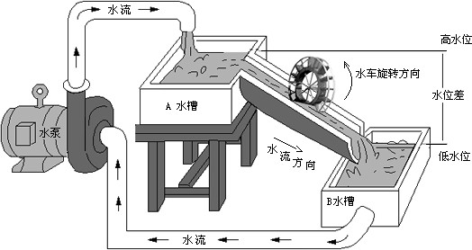
水车转动，我们可以认为：水车是水流的负载，即水流为水车提供了转动所需要的能量，或者说水 流对水车做了功。
类似的，如果没有外部电场的作用下，金属导体内部自由电子的运动是杂乱无章的，因而无法

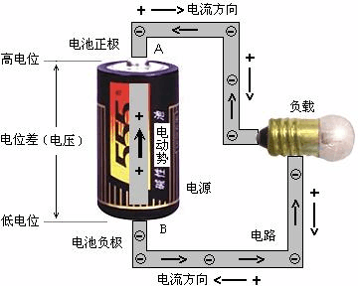
形成电流。当存在外电场时，电场力将迫使自由电子作定向移动，形成电流。在下图中，电池有正、 负两个电极，正极带正电，负极带负电，这样在正负极之间就产生了电场，方向由正极指向负极。 如果用导线将正、负极通过灯泡连接起来，灯泡就会发光，因为电场力移动电荷从正极经过导线流 向负极形成了电流，对电荷作了功。在电荷流过电珠的灯丝时，使灯丝发热发光，因此，电珠是电 流的负载，它将电流转变成了热和光。
我们把导体中的自由电子在电场力作用下发生定向移动所形成的电荷流动称做电流。所以，产生电流必须具备两个条件：
  - 、导体内要有作定向移动的自由电荷（象金属材料），这是形成电流的内因。
  - 、要有使自由电荷作定向移动的电场（即接上电源），这是形成电流的外因。
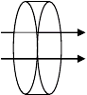
电流表示的是一种物理现象，同时电流还是一个表示带电粒子定向运动能力强弱的物理量，其定义如下图所示。

q I

实验结果证明：单位时间内通过导体横截面的电荷越多，流过导体的电流越强；反之，电流就越弱。电流的符号为I，其数值等于单位时间t（秒）内通过导体截面的电荷量q（库伦），即
I q
t
在国际单位制中，电流的基本单位是安培，简称安，符号为A 。如果在 1 秒（s）内通过导体横截面的电荷是 1 库仑（C ），则导体中的电流就是 1 安（A ）。常用的电流单位还有千安（kA ）、毫安（mA ）、微安（ μA ）等，它们之间的换算关系如下：

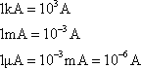

电流不但有大小，而且还有方向的。如果电流的大小和方向都不随时间变化，则称为直流电流
（direct current，DC），用大写字母 I 表示。如果电流的大小和方向都随时间变化，则称为交流电流（alternating current，AC），用小写字母 i 表示。在分析计算电路时，为了列写与电流有关的表达式，必须预先假定电流的方向，称为电流的参考方向（也称为正方向）。根据所假定的电流参 考方向列写电路方程求解后，如果电流为正值，则表示电流的实际方向和参考方向相同；如果电流 为负值，则表示电流的实际方向和参考方向相反。交流电流的实际方向是随时间而变的，因此当电 流的参考方向确定后，如果在某一时刻电流为正值，即表示在该时刻电流的实际方向和参考方向相 同；如为负值，则相反。
电流的参考方向除了可以用箭头表示，还可以用双下标表示，如Uab表示电流的参考方向由a指向b，而Uba表示电流的参考方向由b指向a。

2. 电位、电压、电动势
  - 、电压
由于 AB 两个水槽的水位有高低之差，水位差形成了水压，导致了水流的定向流动，由高水位流向低水位。类似地，由于电池正极（A）的电位比负极（B）的电位高，这个电位差产生的电场力 会移动电荷从A 经过导线流向B 形成了电流，对电荷作了功。为了衡量电场力对电荷做功的能力， 引入了电压这个物理量。所以电压指任意两点之间的电位差，电场力将单位正电荷从 A 点移到B 点所作的功，叫做电压，记作：
U = W
AB q

式中，W —— 电场力由A 点移动电荷到B 点所做的功，单位焦耳（J）；
Q —— 由A 点移到B 点的电荷量，单位库仑（C）；
U AB—— A，B 两点间的电压。
在国际单位制中，电压的单位是伏特，简称伏，符号为V。如果将 1 库仑（C）正电荷从 A 点移到 B 点，电场力所做的功为1 焦耳（J），则A 和B 两点间的电压为 1 伏（V）。常用的电压单位还有千伏（kV）、毫伏（mV）、微伏（ μV ），它们之间的换算关系如下：
1kV = 103 V
1mV = 10−3 V
1μV = 10−3 mV = 10−6 V
电压同电流一样不但有大小，也是有方向的。电压的方向总是对电路中的两点而言的，规定电压的实际方向是由高电位指向低电位的方向，即电位降低的方向。电压方向可以用箭头来表示，也 可以用双下标表示，双下标中前一个字母代表正电荷运动的起点，后一个字母代表正电荷运动的终

点，电压的方向则由起点指向终点。除此之外还可以用“+”、“-”符号来表示电压的方向。
与电流一样，电路中任意两点之间的电压的实际方向往往是不能预先确定，因此在对电路进行 分析计算之前，先要设定该段电路电压的参考方向，若计算电压结果为正值，说明电压的参考方向 与实际方向一致；若计算电压结果为负值，说明电压的参考方向与实际方向相反。

、电位
图中，A 水槽的液面距离地面的高度设为10 米，这是A 的水位，B 水槽的液面距离地面的高度为设 1 米，这是 B 的水位，可见“水位”这个概念是以地面作为参考点的，即从地面算起。而AB 两个水槽液面之间的的水位差（9 米）则与地面无关，水位差是两点之间的相对距离。
相似的，在电路中任选一个参考点，电路中某一点到参考点的电压就称为该点的电位。电位的符号用V 表示，电位的单位也是伏特（V）。
电压和电位都是表征电路能量特征的物理量，两者有联系也有区别。电压是指电路中两点之间 的电位差。因此，电位是相对的，它的大小与参考点的选择有关；电压是绝对的，它的大小与参考 点的选择无关。
参考点的选择是任意的，电路中各点的电位都是相对于参考点而言的。通常规定参考点的电位 为零，因此参考点又叫做零电位点。比参考点高的电位为正，比参考点低的电位为负。通常将电源 的负极作为参考点；在工程技术中则选择电路的接地点为参考点。
由电位的定义可知，电位实际就是电压，只不过电压是指任意两点之间，而电位则是指某一点
和参考点（地）之间，电路中任意两点之间的电压即为此两点之间的电位差，如a、b 之间的电压可记为
U = V −V
ab a b

、电动势

在水路图中，水流能在重力作用下从A槽自动流向B槽，即从高水位流向低水位，但水流不能自 动克服重力由B槽流回A槽去，如果要让水流在AB两个槽之间不断循环，从而保证水车的不停旋转， 则要消耗外部能量把水从低水位的B槽搬动回高水位的A槽，这样才能构成一个闭合的水路，使水流 得以循环，这个把水由低往高送的任务就由图中的水泵完成，衡量水泵提升水的能力用“扬程”这 个概念。
相似的，电路中的电流在电场作用下总是从高电位流向低电位，不能从低电位流向高电位，这 样也没法构成闭合的回路，使电流无法持续。如果要构成闭合的回路，也得要消耗外部能量把正电 荷从低电位搬运到高电位，这个任务由图中的干电池来完成，它消耗化学能实现把正电荷从低电位 的负极源源不断地搬运到高电位的正极，使电池的两极之间保持着电位差，从而使电流得以持续。 衡量电源移动正电荷的本领用“电动势”这个概念。电动势是电源力将单位正电荷从电源的负极移 到正极所做的功，用符号E表示：
E = W
q

式中，E为电源电动势，单位为伏（V），W为非电场力（化学力）移动正电荷作的功，单位是焦耳（J），q为非电场力移动的电荷量，单位为库伦（C）。若外力把1C正电荷从电源的负极移到

正极所做的功是1J，则电源的电动势等于1 V。
电源的电动势不仅有大小而且有方向，电动势在数值上等于电源两极间的电位差，方向规定为 电源力推动正电荷运动的方向，即电位升高的方向，从电源的负极指向正极，这与电源外部的电压 方向刚好相反。
电源电动势的大小只取决于电源本身的性质，对于同一电源，它移动单位正电荷所做的功是一定的，但对于不同的电源，电源把单位正电荷从负极搬运到电源正极所做的功就不同，这也就是说同一电源其电动势是固定的，不同电源其电动势则不一定相等。
电动势和电压的单位都是伏特，都是反映电位差，都有方向，但两者还是有区别的：
①、电动势与电压具有不同的物理意义。电动势是衡量电源把其它形式的能转化成电能这一本 领的物理量，表示非电场力（外力）做功的本领，而电压是衡量电路把电能转化成其它形式能这一 本领的物理量，表示电场力做功的本领。
②、对一个电源来说，既有电动势又有电压，但电动势仅存于电源内部。电动势的大小决定于电源本身，与电源材料和结构有关，而与外电路的负载无关。电源的电动势在数值上等于电源两端 的开路电压，即电源两端不接负载时的电压。
③、电动势与电压的方向相反。电动势是从低电位指向高电位，即电位升高的方向；而电压是从高电位指向低电位，即电压降低的方向。

3、电能和电功
电能就是实际存在的电力所具备的能量，它是通过其它形式的能量转化而来的，如通过火力发 电、水力发电、风力发电、太阳能发电以及各种电池将不同形式的能转化的电能等，供工业生产和 日常生活使用。
当在导体两端加上电压时，导体内就建立了电场。电场力在推动自由电子定向移动过程中要做 功，也称电流做功，电流所做的功就是电功。电流做功的过程就是电能转化为其它形式能量的过程， 如电流通过灯泡将电能转化为光能、热能等，电流通过电热炉将电能转化为热能等。
假设导体两端的电压为 U，通过导体横截面的电荷量为 q，产生的电流为 I，根据电压的定义

式
U = W
q
可得出电场力对电荷量q 所做的功，即电路所消耗的电能为
W = Uq
又因为q = It ，故 W = UIt
由上式可以看出，在一段电路中，电场力使电荷通过导体所做的功W 与加在这段电路两端的
电压 U 和通过导体的电流 I 以及通电时间 t 成正比。
在国际单位制中 W，U，I，t 的单位分别是焦耳（J）、伏特（V）、安培（A）、秒（s）。在实际应用中电能的另一个常用单位是千瓦小时（kWh），1kWh 就是我们常说的 1 度电。
1 度=1 kWh = 3.6 ×106J

4. 功率

单位时间内电流所做的功称为电功率，它是衡量电能转换为其它形式能量速率的物理量，用字
母 P 表示：

代入W = UIt 可以得到
P = W
t

P = UI

式中，P 为电功率，单位为W，U 为电压，单位V，I 为电流，单位为A。
在国际单位制中 P，U，I，t 的单位分别是瓦特（W）、伏特（V）、安培（A）、秒（s）。若电流在 1s 内所做的功为 1J，则电功率就是 1W。常用的电功率单位还有千瓦（kW），毫瓦（mW）等。
1kW = 103 W
1mW = 10−3 W
例如：500W的电热水器和1KW的电热水器分别将相同水量、相同水温的冷水烧开，则两者所做的功是相等的，即耗电量相等，但1KW的电热水器能够在更短的时间内把水烧开。速度的差别很明显。
- 电流、电压、电位、电动势都有方向吗？它们的单位各是什么？

- 100瓦的灯泡正常工作多久才消耗1度电？

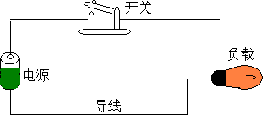
引导问题 7：实际电路在应用过程中， 有哪些基本状态？结合下图请你分析：

- 开关断开，电路是什么状态？

- 开关合上，电路又是什么状态？


小提示

实际电路在应用过程中，可能处于有载、空载、短路和接触不良这四种不同的基本状态。

、有载状态
有载状态也叫通路状态，指电源提供的电流经过了负载，使负载正常工作。象上图中的开关接通状态。

、空载状态
空载状态也叫断路状态，电流被切断，没有经过负载，负载不工作。象上图中的开关断开状态。

、短路状态

通路和断路两种状态在实际中是允许的，事实上开关的作用就是为了完成在通路与断路两种状 态中转换，但短路是不允许的，短路指电源（或信号源）提供的电流没有经过负载而直接构成回路， 这实际上就是给电源（信号源）接上了最重的负载。处于最大的极限电流状态，这不但会损坏电源
（信号源），还有可能引发导线过热燃烧。

、接触不良
接触不良是一种介乎通路与断路之间的状态，这种状态也不应该存在，正常情况下的通路应该能让 电流持续不断，如果因为开关触点氧化腐锈等原因，导致触点时而接通时而断开，便会出现电流断续，虽然这种危害不至于象短路一样严重，但也不容忽视。

引导问题 8：在实际应用中，实物描述电路虽然很形象，但往往不方便， 通常用电路图来表示电路。在电路图中，各种电器元件都不需要画出原有的形状，而是采用统一规定的图形符号来表示，下表是常用电工图形符号。参照下表，你能画出手电筒的电路图吗？

常用电工电路图形符号表
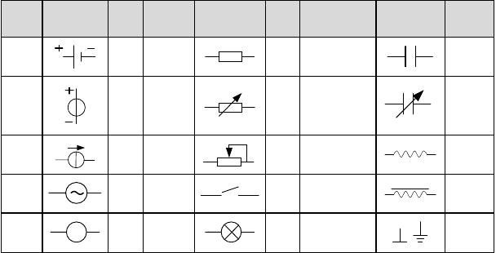
名称
图形符号
文字
符号
名称
图形符号
文字
符号
名称
图形符号
文字
符号
电池
E
电阻
R
电容器
C
电压源
Us
可调电阻
R
可变电容
C
电流源
Is
电位器
R
P
空心线圈
L
发电机
开关
O O
SA
铁心线圈
L
电流表
A
PA
电灯
R
接机壳、接地
GND

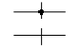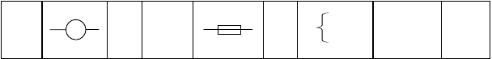
电压表
V
PV
保险丝
FU
导
线
连接
不连接


学习拓展

请你利用多媒体、网络，或通过书籍，查找我国新旧标准的电气符号图， 完成以下空白工作页（若发现新旧标准有区别的就在分别都填上，若是新旧标准一样的话，就只需要填写新标准栏）：
新标准
旧标准
名称
文字符号
图形符号
文字符号
图形符号
电阻
照明灯
EL
熔断器
指示灯
HL
相交导线
不相交导线
电容
C
电感器
接地线
接机壳
电流表
电压表
插头
插座

引导问题 9：如果你已经接了“书房一控一灯的安装”任务单，查找电路符号图，试试画出它的电路图吗？

引导问题 10：比较你画的手电筒的电路图和书房一控一灯的电路图，并在图中用不同颜色的笔圈出它们的不同处。它们用的电源相同吗？阅读以下 小提示，你能找到答案吗？


小提示
- 、直流电 （Direct Current ，简称 DC），是指方向不随时间作周期性变化的电流，但电流大小可能不固定，而产生波形。
恒定电流是直流电的一种，是大小和方向都不变的直流电
- 、交流电 （alternating current ，简称为 AC），发明者是尼古拉 · 特斯拉(Nikola Tesla ， 1856 —1943) 。交流电也称 “交变电流 ”，简称“交流”。一般指大小和方向随时间作周期性变化的电压或电流。
它的最基本的形式是正弦交流电。当前世界上的交流电供电的通用频率为 50Hz 和 60Hz 两种。我国和世界上大多数国家的交流电供电的标准频率规定为 50 赫兹，美国、加拿大、朝鲜、
古巴等国家以及日本中部和西部地区为 60 赫兹。交流电随时间变化可以以多种多样的形式表现出来。不同表现形式的交流电其应用范围和产生的效果也是不同的。
我们常见的电灯、电动机等用的电都是交流电。在实用中，交流电用符号 "~" 表示。

、关于交流电的火线和零线
零线始终和大地是等电位的， 因此交流电的火线的一个完整周期就是， 如果在 0 秒时与零线电位相同，火线上对地电压为 0；过 0.005 秒后，火线上对地电压达到最大 (峰值)为高

于大地；再过 0.005 秒，火线上对地电压又降为 0；再过 0.005 秒，火线对地电压降到最低点，零线对火线达到峰值 ;再过 0.005 秒，又重新上升到与零线电位相同，火线上对地电压为 0。
可以看出，交流电虽周期改变电流方向，但零线对地电压始终是相同的，为 0。接用电器后零线有电流，电流变化规律与电压相同。

引导问题 11：你所画出的书房一控一灯的电路图和下图一样吗？请看下图并完成以下空白工作页。

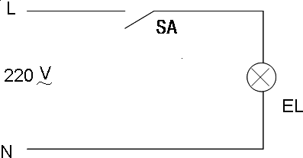

（1）L 表示什么?
（2）N 表示什么?
- SA 表示什么?

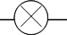
- EL 表示什么?

- 表示什么？

- 表示什么？
- 电气符号图包括图形符号和文字符号，你能说明灯的图形符号是 ，文字符号是 。

- 该电路中电源是多少伏？是交流电还是直流电？

引导问题 12：如果应业主的要求需要多加装一个同型号的灯，还是由这个开关控制，你认为合理的电路图是下面的哪一个？请在你选择的图下打“√”，并说明为什么？
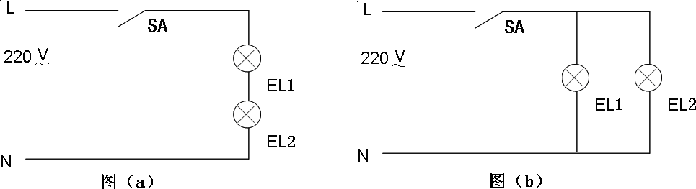



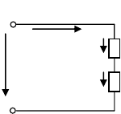1、电阻的串联电路
I
+
U
I
1
I
2
-
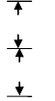把两个或两个以上电阻首尾相接连成一串，中间没有分支，成为电阻的串联电路。左图所示为两个电阻串联的电路。
U
1
U
2

2、电阻串联电路的特点
- 串联电路中流过各电阻的电流为同一个电流。
I = I = I
1 2

- 串联电路的总电阻等于各串联电阻R1、R2 之和。

R = R + R
1 2

- 串联电路两端的总电压等于各串联电阻上分电压U1、U2 之和。
U = U + U
1 2

- 各串联电阻上分电压的大小与各电阻阻值的大小成正比。大电阻上电压高而小电阻上电压低。

3、电阻串联电路的用途
(1)增大电路的总电阻。串的越多，阻值越大。(2)从高电压中分出低电压。

4、电阻的并联电路

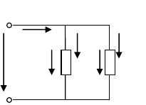把两个或两个以上电阻的首端接在一起，尾端接在一起，然后接在电路的两个端点上，成为电阻的并联 电路。左图所示为两个电阻并联的电路。
I
I
1
I
2
U
U
1
U
2
图 1－R 6
1
R
2

5、电阻并联电路的特点
- 并联电路中各电阻上所加的电压U1、U2 为同一电压。
U = U + U
1 2

- 并联电路中的总电流，等于各电阻上电流I1、I2 之和。
I = I + I
1 2

- 并联电路总电阻的倒数，等于各并联R1、R2 倒数之和。

1 = 1 + 1

R R R
1 2

- 各并联电阻上电流的大小，与各电阻值的大小成反比。

6、 电阻并联电路的用途
(1)减小电路的总电阻。并联越多，阻值越小。(2)各电阻上想获得同一电压。
(3)从大电流中分出小电流。

二、建筑识图

请阅读某住宅楼标准底层平面图，如下图所示：

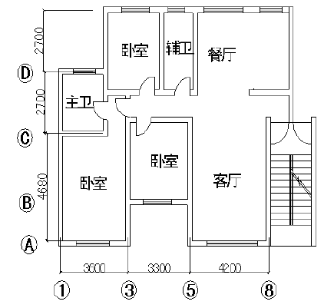

引导问题

1、在图上标出门窗位置

2、说明房间的结构布置

3、图中有哪些房间，你认为需要几组照明装置？

4、试着用图示的方法标明灯和开关的合适位置。

三、电气识图



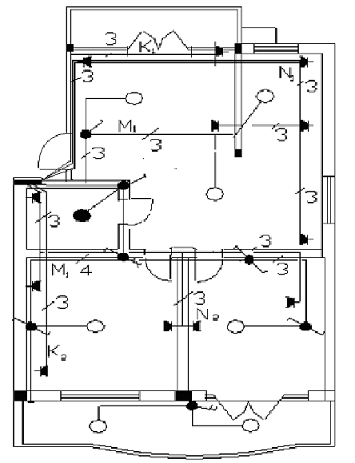请阅读电器设备在平面图上的图形符号，如右图所示：

引导问题

1、指出图中的灯及其数量

2、指出图中灯的种类及其数量

3、指出图中的所使用的开关名称及安装方式

4、指出图中的所使用的插座名称及安装方式

5、线路中采用的什么导线

6、在图中找出照明配电箱的位置

7、在图中找出各灯对应的控制开关

8 在图中找出哪个房间采用一灯双控



常用电器设备在平面图上的图形符号
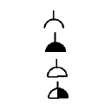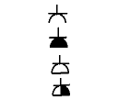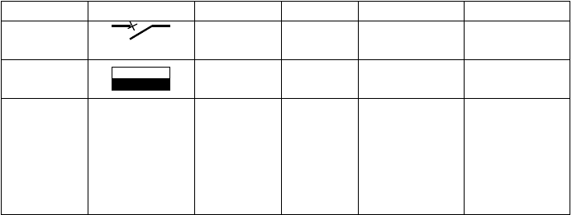
名称
图形符号
说明
名称
图形符号
说明
断路器
插坐
照明配电箱
开关
开关一般符号
单相插座
依次表示明
装、暗装、密闭、防爆
单相三孔
插座
依次表示明装、
暗装、密闭、防爆

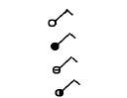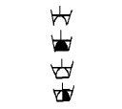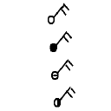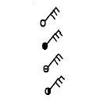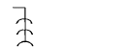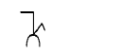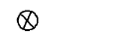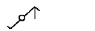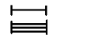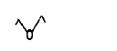
名称
图形符号
说明
名称
图形符号
说明
单极开关
依次表示明
装暗装、密闭、防爆
三相四孔
插座
依次表示明装、
暗装、密闭、防爆
双极开关
依次表示明
装暗装、密 三极开关闭、防爆
依次表示明装、
暗装、密闭、防爆
多个插座
3 个
带 开 关 插
座
装一单极开关
单极拉线开
关
单极双控拉线开关
灯
荧光灯
单管或三管灯
双控开关
单相三线
吸顶灯
带指示灯开
关
壁灯
多拉开关
如用于不同
花灯
照度

四、评价


各个小组可以通过不同的形式展示本组学员对本教学活

动的理解，本人完成”自我评价”，本组组长完成”小组评价”

内容；课余时间教师完成”教师评价”内容。

1 、评价表
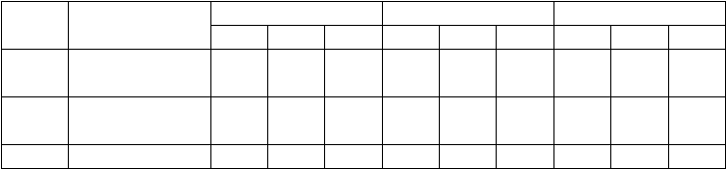
序号
项目
自我评价 小组评价 教师评价
10～8 7～6 5～1 10～8 7～6 5～1 10～8 7～6 5～1
1
学习兴趣
2
识读电路图
3
遵守纪律


4
学习主动性
5
识读建筑平面图和
电气图
6
协作精神
7
时间观念
8
仪容仪表符合活动
要求
9
语言表达规范
10
工作效率与工作质
量
总评

2、教师点评（教师对根据各组展示分别作有的放矢的评价）

- 、找出各组的优点点评

- 、展示过程中各组的缺点点评，改进方法

- 、整个活动完成中出现的亮点和不足

教学活动三：勘查施工现场

学习目标

能根据施工图纸，勘查施工现场，取得必要的资料、数据。

学习地点

施工现场

学习课时

2 课时


学习过程

一、请带着电器设备平面图（如下图），到施工现场进行勘察。
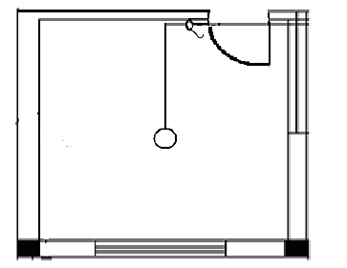

引导问题

1、书房的面积、形状、高度。

2、电源的引入位置

3、开关的安装位置、安装方式、安装高度

4、灯座的安装位置、灯的高度

5、灯座、开关、电源的位置关系及距离

6、计算出所用导线的数量。

7、根据现场的状况，安装的难易程度，确定施工的时间。

二、整理现场勘查资料：


小提示

要与客户确定了勘查安装现场的时间与地点，准备好资料、名片，以及带好纸和笔，必要时带上照相机。
到达现场首先对现场的大概情况做一下了解，不要急于与客户见面， 把现场环境大概记录一下。最好能及时出一份草图。
见了客户之后，先听客户介绍一下具体的情况，了解客户的具体需求，适当做笔录。客户讲完之后，可根据先前了解的情况，给客户 做出一些合理性的建议。

三、评价


各个小组可以通过不同的形式展示本组学员对本教学活动的理解，本人完成”自我评价”，本组组长完成”小组评价”内容；课余时间教师完成”教师评价”内容。

1 、评价表

序号 | 项目 | 10～8 | 自我评价  7～6 | 5～1 10～8 | 小组评价  7～6 | 5～1 | 10～8 | 教师评价  7～6 | 5～1
1 | 学习兴趣
2 | 现场勘察效果
3 | 遵守纪律
4 | 观察分析能力
5 | 准备充分、齐全
6 | 协作精神
7 | 时间观念

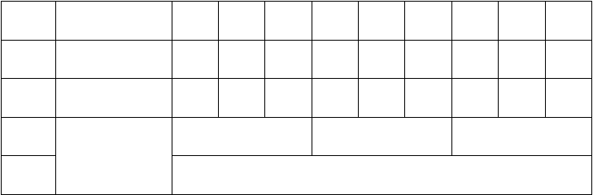
8
仪容仪表符合活动
要求
9
与客户沟通能力
10
工作效率与工作质
量
总评

2、教师点评（教师对根据各组展示分别作有的放矢的评价）

1、找出各组的优点点评

2、展示过程中各组的缺点点评，改进方法

3、整个任务完成中出现的亮点和不足

教学活动四：制定工作计划

学习目标

能根据施工图纸，勘查施工现场，制定工作计划。

能根据任务要求和施工图纸，列举所需工具和材料清单。

学习地点

教室
学习课时

2 课时



学习过程
引导问题

1、安装需要的工具有哪些？

2、安装需要的材料有哪些？

3、安装的主要内容是什么？个人要做的工作有哪些？

4、按图要求书房安装的是哪种灯？功率多大？工作电压是多少？


小提示

工作计划表：可以是表格的形式，也可以是流程图的形式或者文字的形式 描述你对现场勘查的信息记录，并制定相应的工作计划。
根据任务要求和施工图纸，列举所需工具和材料清单如下：

序号 | 名称 | 数量
1
2
3
4
5
6
7
8
9
10


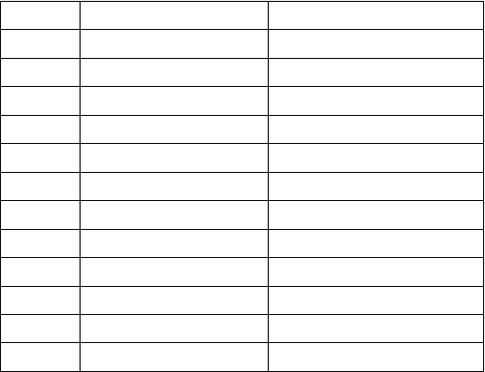
各个小组可以通过不同的形式展示本组学员完成的工作计划表和例举的工具清单，本人完成”自我评价”，本组组长完成”小组评价”内容；课余时间教师完成”教师评价”内容。


1 、评价表

序号 | 项目 | 10～8 | 自我评价  7～6 | 5～1 10～8 | 小组评价  7～6 | 5～1 10～8 | 教师评价  7～6 | 5～1
1 | 学习兴趣
2 | 遵守纪律
3 | 计划表达形式
4 | 列出材料数量
5 | 列出材料质量
6 | 列出工具数量
7 | 列出工具质量

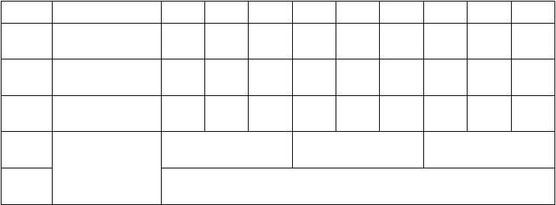
8
协作精神
9
查阅资料的能力
10
工作效率与工作质
量
总评

2、教师点评（教师对根据各组展示分别作有的放矢的评价）

- 、找出各组的优点点评

- 、展示过程中各组的缺点点评，改进方法

- 、整个活动完成中出现的亮点和不足

教学活动五：施工前准备

学习目标

能识别导线、开关、灯等电工材料， 能正确使用电工常用工具。
学习地点

实训教室
学习课时

10 课时


学习过程

以上内容仅为本文档的试下载部分，为可阅读页数的一半内容。如要下载或阅读全文，请访问：https://d.book118.com/016131022022010043

